使用手册
- 系统使用介绍
- 浏览器打开网址http://m.starbe.cn/attence/adminpanel/manage/login ，用户名：admin 密码test，登录后台
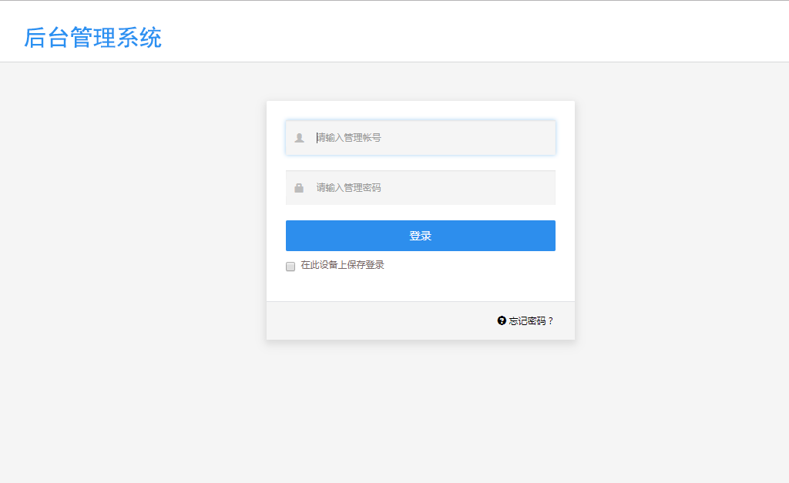
- 登录成功进到后台首页，后台分有学生管理和考勤管理
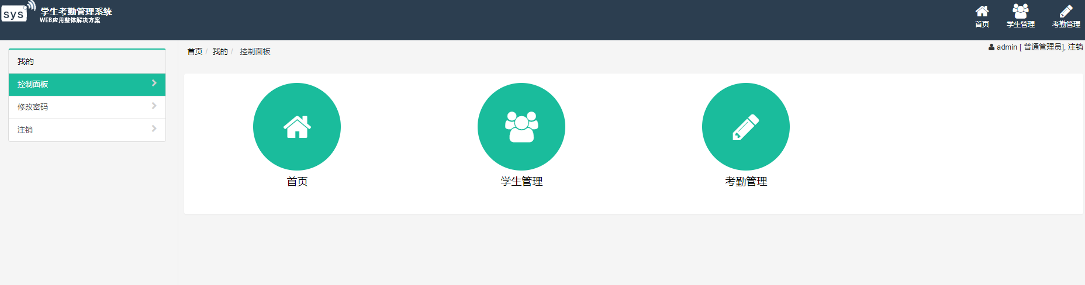
- 学生管理主要有学生列表，学生的添加、修改、删除等操作，还有班级的管理
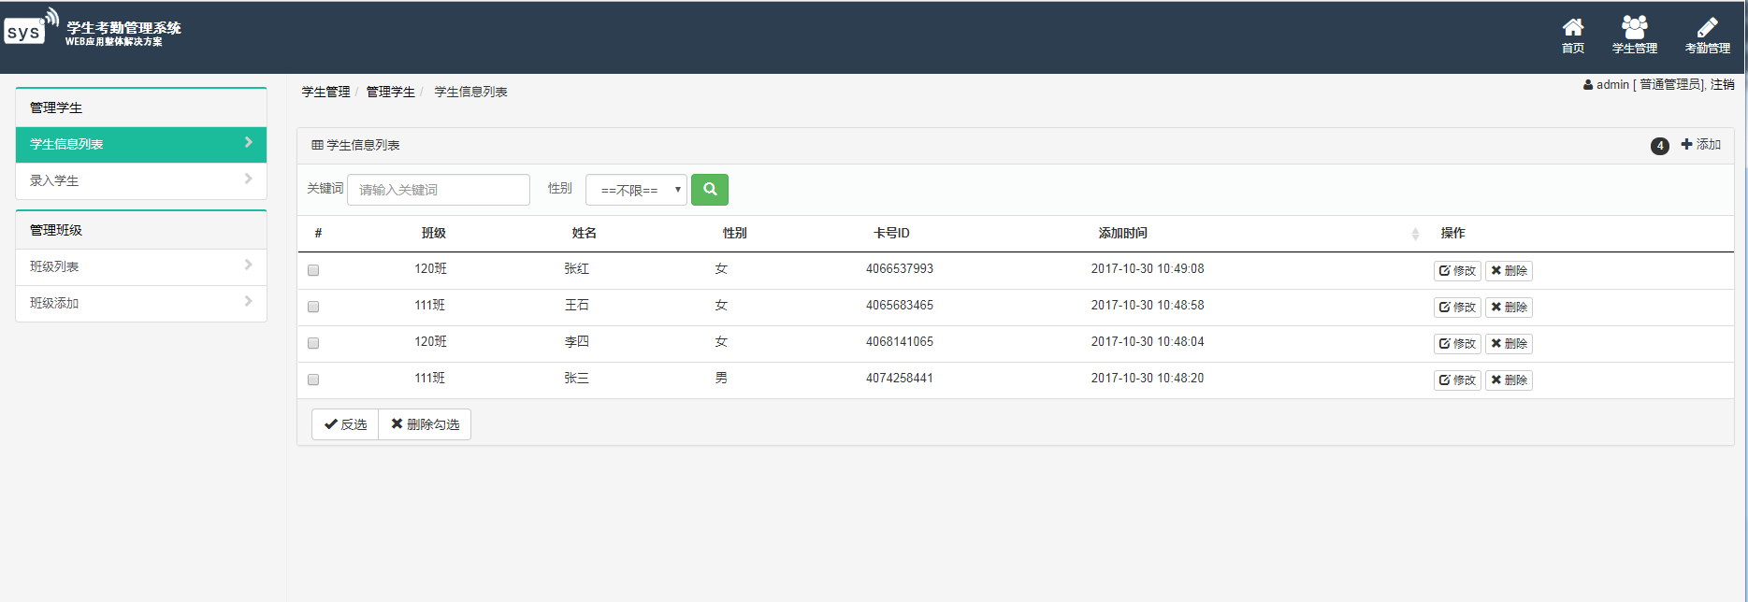

- 考勤管理有考勤列表主要记录考勤机刷卡的时间，卡号等信息，考勤统计主要以图表方式展示考勤信息
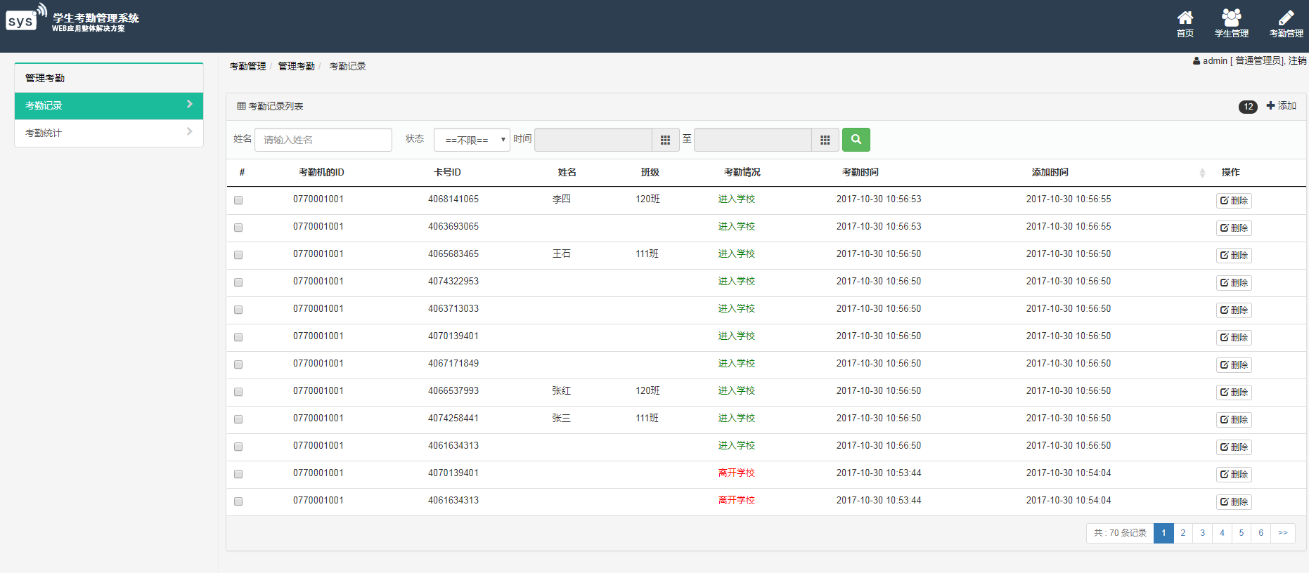
- 考勤机使用介绍
- 考勤机学联网；
- 考勤机长按星号键进入登录页使用密码：20111001登录；
- 网络IP设置为120.25.174.123，端口：8001；
- 本地IP内网没有占用的任一IP；
- 设备号图中任意一个
- 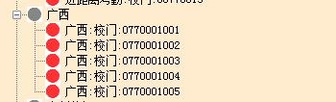
- 模拟的刷卡，卡放着不动，用一个读头先插在A1上，读到了，在拔下来插到B上，B读到了，把B拔掉，等14秒就会形成考勤记录，记录会推送到系统里面。

